Проект местных инициатив

«Благоустройство парка поселка Северный,
ул. Юбилейная, 12А»
1. Руководитель инициативной группы проекта: Алиева Елена Николаевна
2. Адрес реализации проекта: Павловский район, поселок Северный, улица Юбилейная, 12А
3. Стоимость проекта: 2 854 257,60 рублей.
4. Описание проекта: создать благоприятные условия для отдыха и духовного развития детей, молодежи, старшего поколения. Улучшение уровня благоустройства территории Северного сельского поселения
5. Количество благополучателей: 1048 человек (100%)
6. Визуализация проекта:

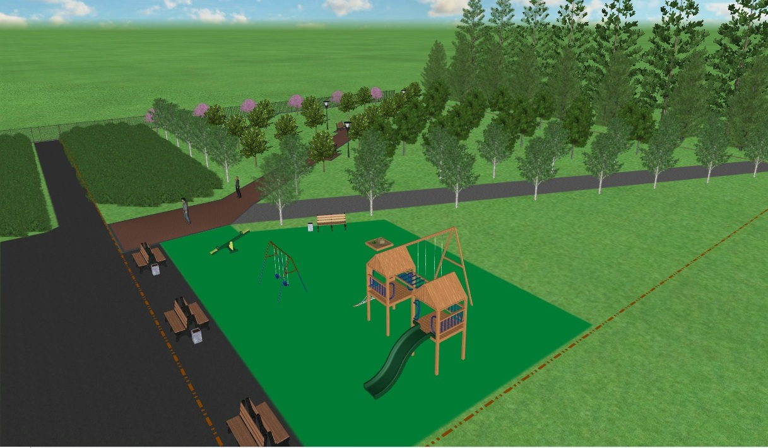
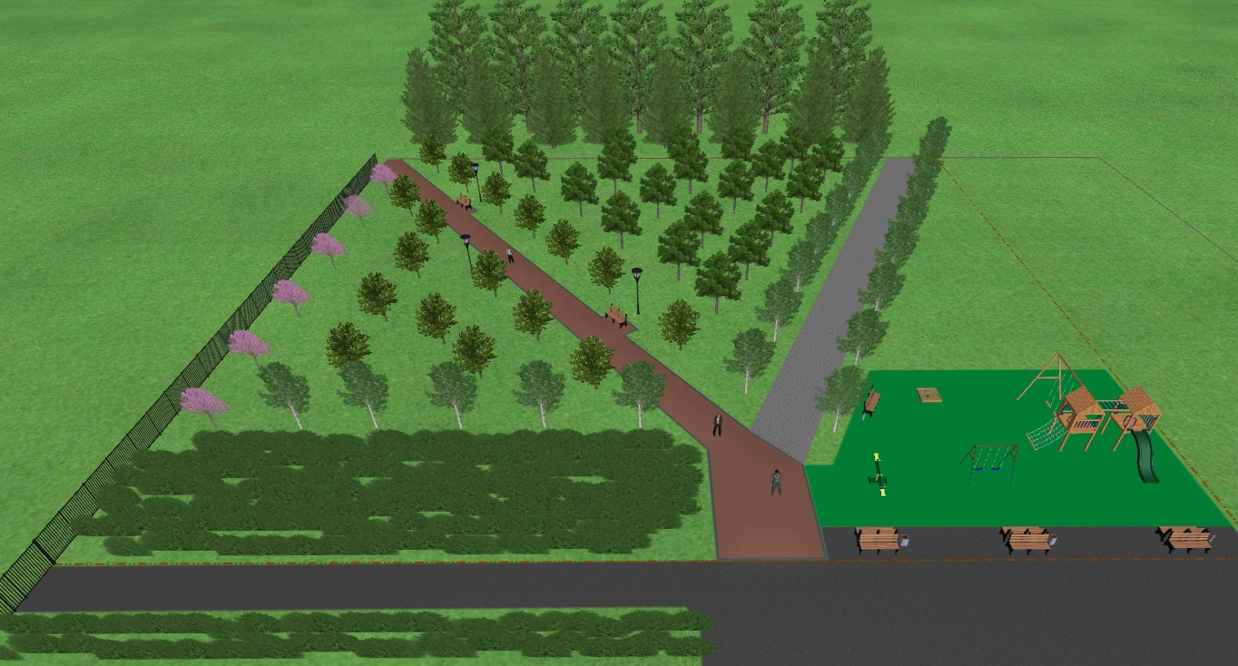

7. Фото объекта до реализации проекта:

